**实验6：基于Oracle的食品冷库管理**

**黄耀辉 软件18-3 201810414311**

**一、实验目的：**

自行设计一个信息系统的数据库项目，自拟某项目名称。  
设计项目涉及的表及表空间使用方案。至少5张表和5万条数据，两个表空间。  
设计权限及用户分配方案。至少两类角色，两个用户。  
在数据库中建立一个程序包，在包中用PL/SQL语言设计一些存储过程和函数，实现比较复杂的业务逻辑，用模拟数据进行执行计划分析。  
设计自动备份方案或则手工备份方案。  
设计容灾方案。使用两台主机，通过DataGuard实现数据库整体的异地备份(可选)。

**二、表设计**

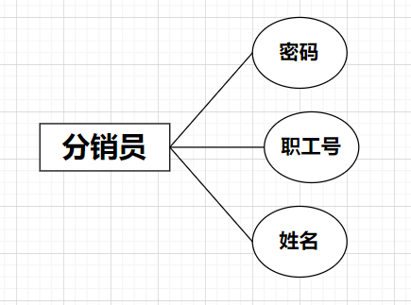

分销员E-R图

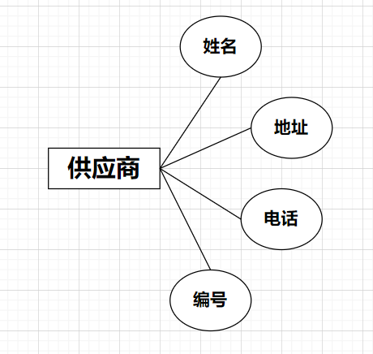

供应商E-R图

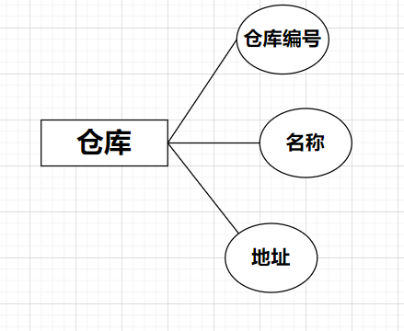

仓库信息E-R图

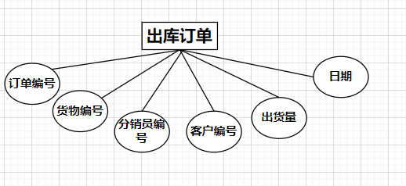

出货订单E-R图

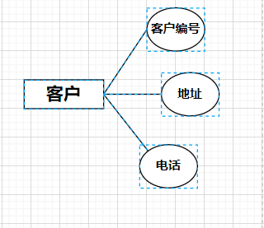

客户E-R图

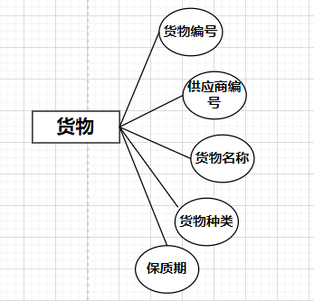

货物信息E-R图

逻辑结构设计：

（1） 分销员信息：（管理员编号，管理员用户名，管理员密码）。

（2） 仓库信息：（仓库编号，仓库名，仓库地址）

（3） 供应商信息：（供应商编号，供应商姓名，供应商地址，供应商电话）

（4） 客户信息：（客户编号，送货地址,客户电话）

（5） 货物信息：（货物编号，供应商编号，货物名，货物类型，生产日期，保质期）

（6） 入库订单信息：（入库订单编号，仓库编号，货物编号，管理员编号，入库数量，入库时间）

（7） 出库订单信息：（出库订单编号，仓库编号，货物编号，管理员编号，客户编号，出库数量，出库时间）

（8） 库存信息：（仓库编号，货物编号，库存量）

2.1分销员信息（admin）

| **表中列名** | **数据类型** | **可否为空** | **说明** |
| --- | --- | --- | --- |
| adminId | CHAR | NOT NULL(主键) | 管理员编号 |
| admin_name | VARCHAR | NOT NULL | 管理员名称 |
| admin_password | VARCHAR | NOT NULL | 管理员密码 |

2.2仓库信息（warehouse）

| **表中列名** | **数据类型** | **可否为空** | **说明** |
| --- | --- | --- | --- |
| warehouseId | CHAR | NOT NULL(主键) | 仓库编号 |
| wh_name | VARCHAR | NOT NULL | 仓库名称 |
| wh_address | VARCHAR | NOT NULL | 仓库地址 |

2.3供应商信息（supplier）

| **表中列名** | **数据类型** | **可否为空** | **说明** |
| --- | --- | --- | --- |
| supplierId | CHAR | NOT NULL(主键) | 供应商编号 |
| s_name | VARCHAR | NULL | 供应商名称 |
| s_address | VARCHAR | NULL | 供应商地址 |
| s_telephone | CHAR | NULL | 供应商联系电话 |

2.4客户信息（clients）

| **表中列名** | **数据类型** | **可否为空** | **说明** |
| --- | --- | --- | --- |
| clientId | CHAR | NOT NULL (主键) | 客户编号 |
| destination | VARCHAR | NOT NULL | 目的地 |
| c_telephone | CHAR | NOT NULL | 客户联系电话 |

2.5货物信息（goods）

| **表中列名** | **数据类型** | **可否为空** | **说明** |
| --- | --- | --- | --- |
| goodId | CHAR | NOT NULL (主键) | 货物编号 |
| supplierId | CHAR | NOT NULL (外主键) | 供应商编号 |
| produce_date | DATETIME | NOT NULL | 生产日期 |
| g_name | VARCHAR | NOT NULL | 货物名称 |
| g_type | VARCHAR | NULL | 货物种类 |

2.6入库订单（storage_order）

| **表中列名** | **数据类型** | **可否为空** | **说明** |
| --- | --- | --- | --- |
| storageId | VARCHAR | NOT NULL (主键) | 入库订单编号 |
| warehouseId | CHAR | NOT NULL (外主键) | 仓库编号 |
| goodId | CHAR | NOT NULL (外主键) | 货物编号 |
| adminId | CHAR | NOT NULL (外主键) | 管理员编号 |
| storage_num | INT | NOT NULL | 入库数量 |
| storage_time | DATETIME |  | 入库时间 |

2.7出库订单（output_order）

| **表中列名** | **数据类型** | **可否为空** | **说明** |
| --- | --- | --- | --- |
| outputId | VARCHAR | NOT NULL (主键) | 出库订单编号 |
| warehouseId | CHAR | NOT NULL (外主键) | 仓库编号 |
| goodId | CHAR | NOT NULL (外主键) | 货物编号 |
| adminId | CHAR | NOT NULL (外主键) | 管理员编号 |
| clientId | CHAR | NOT NULL (外主键) | 客户编号 |
| out_num | INT | NOT NULL | 出库数量 |
| out_time | DATETIME |  | 出库时间 |

2.8库存（inventory）

| **表中列名** | **数据类型** | **可否为空** | **说明** |
| --- | --- | --- | --- |
| goodId | CHAR | NOT NULL (主键) | 货物编号 |
| warehouseId | CHAR | NOT NULL (主键) | 仓库编号 |
| inventoryNum | INT | NULL | 库存数量 |

**三、实验步骤**

**1、创建表空间、创建角色、创建用户以及权限分配**

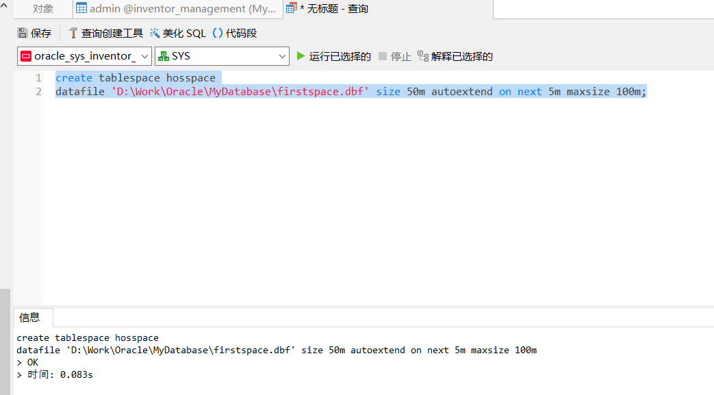

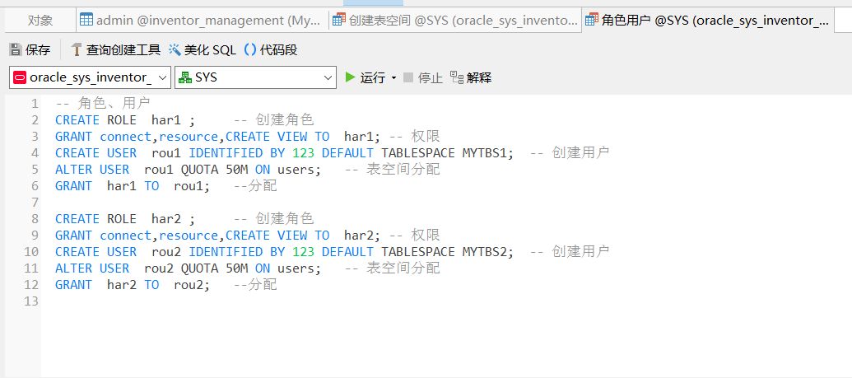

**2、创建表**

**2.1\***\*创建分销员信息表**

CREATE TABLE admin (

adminId CHAR(5),

admin_name VARCHAR (20) NOT NULL,

admin_password VARCHAR (20) NOT NULL,

PRIMARY KEY (adminId)

) ;

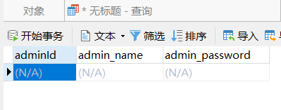

**2.2\***\* 创建仓库信息表**

CREATE TABLE warehouse(

warehouseId CHAR(5),

wh_name VARCHAR(11) NOT NULL,

wh_address VARCHAR(20) NOT NULL,

PRIMARY KEY (warehouseId)

);

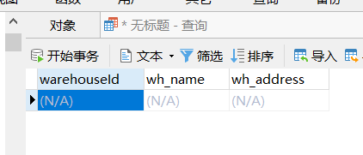

**2.3\***\*创建供应商存储信息表**

CREATE TABLE supplier(

supplierId CHAR(5),

s_name VARCHAR(11),

s_address VARCHAR(11),

s_telephone CHAR(11),

PRIMARY KEY(supplierId)

);

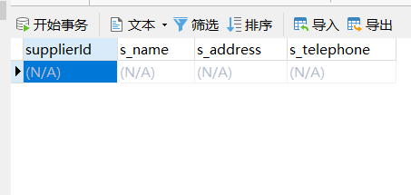

**2.4\***\*客户信息表**

CREATE TABLE clients(

clientId CHAR(5),

destination VARCHAR(20) NOT NULL, -- 目的地

c_telephone CHAR(11) NOT NULL,

PRIMARY KEY(clientId)

);

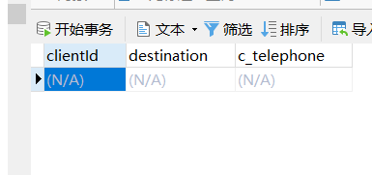

**2.5\***\*货物信息表**

CREATE TABLE goods(

goodId CHAR(5),

supplierId CHAR(5),

g_name VARCHAR(11) NOT NULL,

g_type VARCHAR(11) , -- 货物种类

PRIMARY KEY(goodId,supplierId),

FOREIGN KEY(supplierId) REFERENCES supplier(supplierId)

);

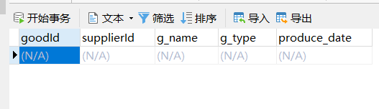

**2.6\***\*入库订单信息表**

CREATE TABLE storage_order(

storageId VARCHAR(10),

warehouseId CHAR(5),

goodId CHAR(5),

adminId CHAR(5) ,

storage_num INT NOT NULL, -- 入库量

storage_time DATETIME , -- 入库时间

PRIMARY KEY (storageId,warehouseId,goodId,adminId),

FOREIGN KEY(warehouseId) REFERENCES warehouse(warehouseId),

FOREIGN KEY(goodId) REFERENCES goods(goodId),

FOREIGN KEY(adminId) REFERENCES admin(adminId)

);

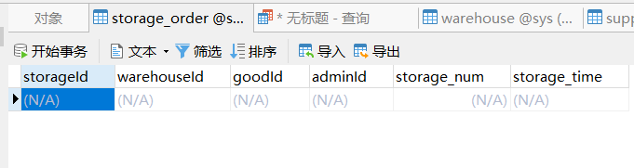

**2.7\***\*出库订单信息表**

CREATE TABLE output_order(

outputId VARCHAR(10),

warehouseId CHAR(5),

goodId CHAR(5),

adminId CHAR(5) ,

clientId CHAR(5),

out_num INT NOT NULL, -- 出库量

out_time DATETIME, -- 出库时间

PRIMARY KEY (outputId,warehouseId,goodId,adminId,clientId),

FOREIGN KEY(warehouseId) REFERENCES warehouse(warehouseId),

FOREIGN KEY(goodId) REFERENCES goods(goodId),

FOREIGN KEY(adminId) REFERENCES admin(adminId),

FOREIGN KEY(clientId) REFERENCES clients(clientId)

);

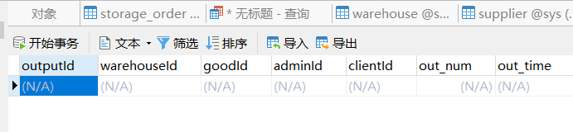

**2.8** 库存信息表**

CREATE TABLE inventory(

warehouseId CHAR(5),

goodId CHAR(5),

inventoryNum INT,

PRIMARY KEY(goodId,warehouseId)

);

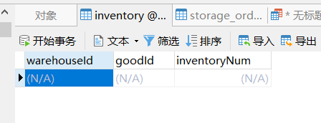

**三、插入数据**

3.1向客户表中插入一万条数据

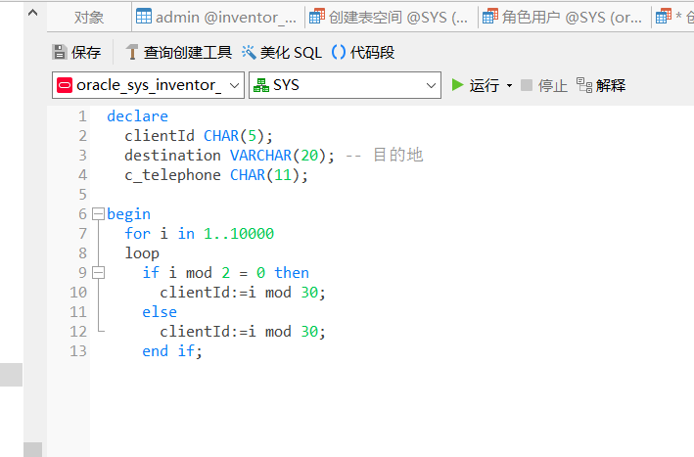

3.2向供应商表中插入一万条数据

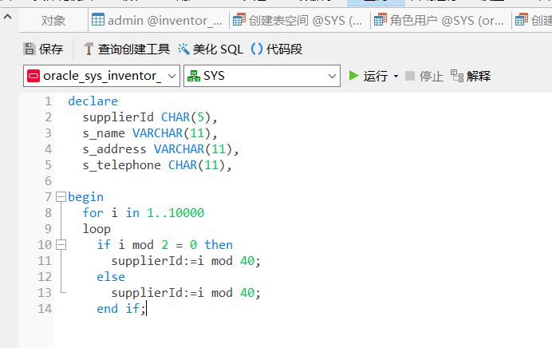

**四、存储过程**

-- 创建一个存储过程，求所有超过指定库存大小的的货物的平均库存（传入参数为指定库存大小）。

CREATE PROCEDURE AvgInvent(IN minInvent SMALLINT, OUT avgInvent DECIMAL)

BEGIN

SELECT AVG(inventoryNum)

FROM inventory WHERE inventoryNum >= minInvent

INTO avgInvent;

END;

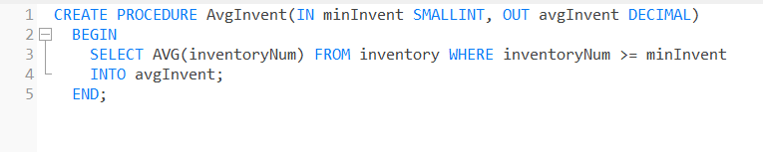

-- 创建一个存储过程，求出最大以及最小库存货物的数量。 CREATE PROCEDURE MMInvent(OUT maxInvent DECIMAL,OUT minInvent DECIMAL)

BEGIN

SELECT MAX(inventory.inventoryNum),MIN(inventory.inventoryNum) INTO maxInvent,minInvent

FROM inventory ;

END;

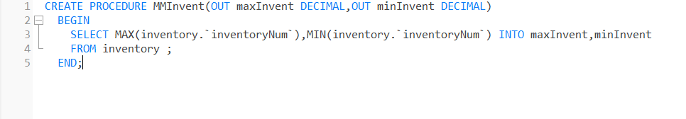

**五、Oracle备份**

windows环境

@echo off  
set t_date=%date%   
set t_time=%time%  
set t_n=%t_date:~0,4%  
set t_y=%t_date:~5,2%   
set t_r=%t_date:~8,2%   
set t_h=%t_time:~0,2%  
set t_m=%t_time:~3,2%  
set full_name=CTEurope%t_y%%t_r%%t_h%%t_m%  
exp eutest/1@gentle file=%full_name%.dmp1  
"C:\Program Files\WinRAR\Rar.exe" a -k -r -s -m1 %full_name%.rar %full_name%.dmp  
del %full_name%.dmp

**六、实验总结**

本次实验是一个基于oracle的食品冷库管理数据库设计，实验内容是我根据之前设计过的mysql数据库进行的，通过这次实验体会到两种数据库在设计理念上的不同，同时也遇到了许多问题，自己对Oracle还是不够熟悉，还需要深入学习。